크롤링 보고서: 안산엔비의원

항목 | 결과
병원명 | 안산엔비의원 (안산)
URL | http://talmostop.com
실행 버전 | v5.5
실행 일시 | 2026-02-25 06:32
소요 시간 | 3분 9초
최종 판정 | PASS

핵심 수치
카테고리 | 추출 건수 | 판정
의사 | 1명 | 양호
학술활동 | 9건 | 양호
의료기기 | 2종 (장비0+주사2) | 양호
시술 | 11개 | 양호
가격 확보율 | 0/11 | 미흡
이벤트 | 2건 | 양호
컨택 포인트 | 이메일:N 전화:Y SNS:2 | 양호

안산엔비의원 — 의사 1명, 의료기기 2종(장비0+주사2), 시술 11개 추출. TORR RF 미보유. 가격 0건 확보.

의사
이름 | 직책 | 전문분야 | 이름검증 | 추출근거
Ki Mun Song | 원장 | 비만, 탈모, 모발이식 | ocr_only | OCR

의료기기 (2종)
장비 (device) — 0종
# | 장비명 | 제조사 | 분류 | 추출근거 | 관련시술
- | 장비 없음 | - | - | - | -

주사제 (injectable) — 2종
# | 장비명 | 제조사 | 분류 | 추출근거 | 관련시술
1 | 윤곽조각주사 | - | lipolytic | ocr | -
2 | 스킨부스터 | - | booster | ocr | -

TORR RF 보유 분석
보유 여부: 없음
감지 신뢰도: LOW
감지 키워드 스캔: 0건 매칭
전체 텍스트 + 네비게이션 + URL 스캔 완료

시술 전체 (11개)
# | 시술명 | 가격 | 비고
1 | 윤곽조각주사 | - | -
2 | NB 여드름 실속 패키지 | - | 여드름 치료
3 | 반영구 두피문신 | - | -
4 | 모발이식 | - | -
5 | G팡 DIET | - | -
6 | 스킨부스터 | - | -
7 | 색소 치료 | - | -
8 | 주름 치료 | - | -
9 | 흉터 치료 | - | -
10 | 리프팅 | - | -
11 | 체형 시술 | - | -

이벤트 (2건)
# | 이벤트명 | 유형 | 내용 | 출처
1 | NB 여드름 실속 패키지 | 패키지 | 실속 패키지 | page
2 | NB 반영구 두피문신 EVENT | 신규고객 | - | page

연락처
채널 | 정보 | 추출근거
이메일 | 없음 | -
전화 | 031-485-7550 | 대표
주소 | 경기도 안산시 단원구 고잔로 76 (경기도 안산시 단원구 고잔동 533-3 영풍프라자 213,214호) | 본문
카카오톡 | nbclinic7550 | URL 패턴
네이버예약 | 없음 | -
네이버플레이스 | 없음 | -
인스타그램 | 없음 | -
페이스북 | 없음 | -
유튜브 | https://www.youtube.com/channel/UCdfR-lwsCdvllhlrDPhTYzA | URL 패턴
블로그 | 없음 | -
운영시간 | 평일 AM 10:00 ~ PM 07:00, 토 AM 10:00 ~ PM 02:00, 일 휴무 | 점심 PM 01:00 ~ PM 02:00

영업 인사이트
RF 경쟁 장비:
- RF 경쟁 장비 없음 → 신규 도입 최적

의사진: 1명, 학술활동: 활발
RF/리프팅 가격대: N/A
RF 미보유 + 주사제 2종 → 장비 투자 미진, TORR RF 도입 패키지 제안 효과적

컨택 전략:
1순위: 카카오톡 채널
2순위: 전화 (031-485-7550)

v4 대비 변화
항목 | 이전(v4) | 이번(v5.5) | 변화
의사 | 1명 | 1명 | +0
시술 | 7개 | 11개 | +4
장비 | 2종 | 2종 | +0
이벤트 | 2건 | 2건 | +0

캡처 이미지 (4장)
[1] http://talmostop.com — playwright_0
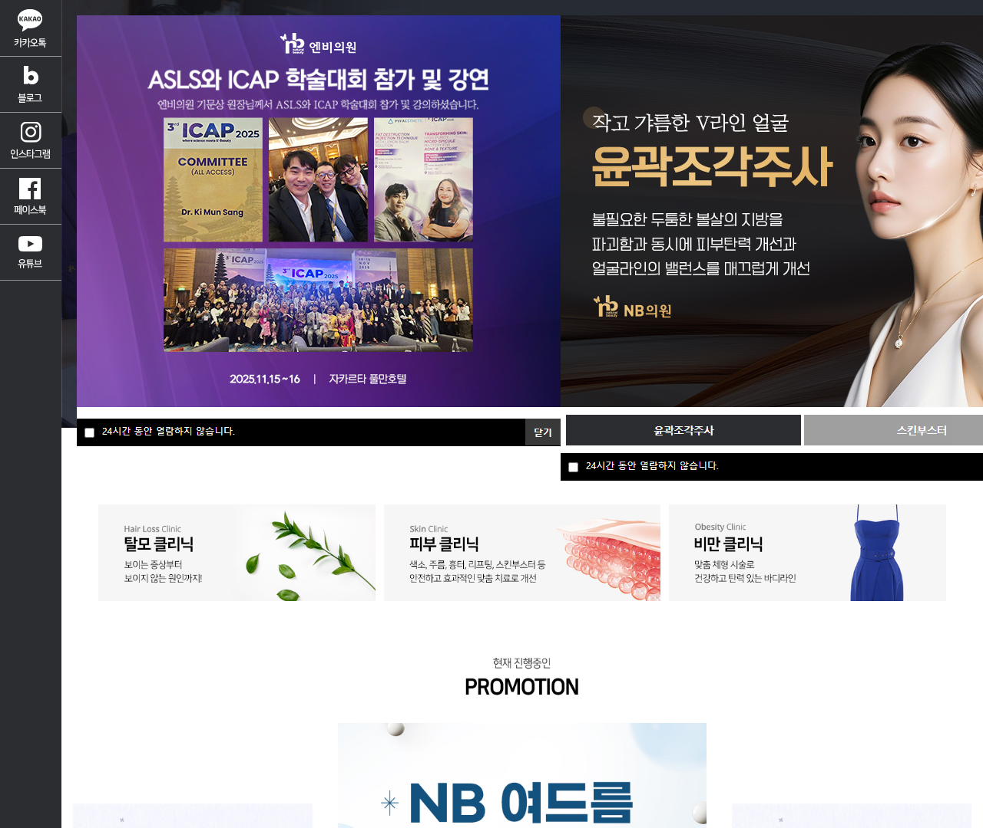
[2] http://talmostop.com — playwright_1
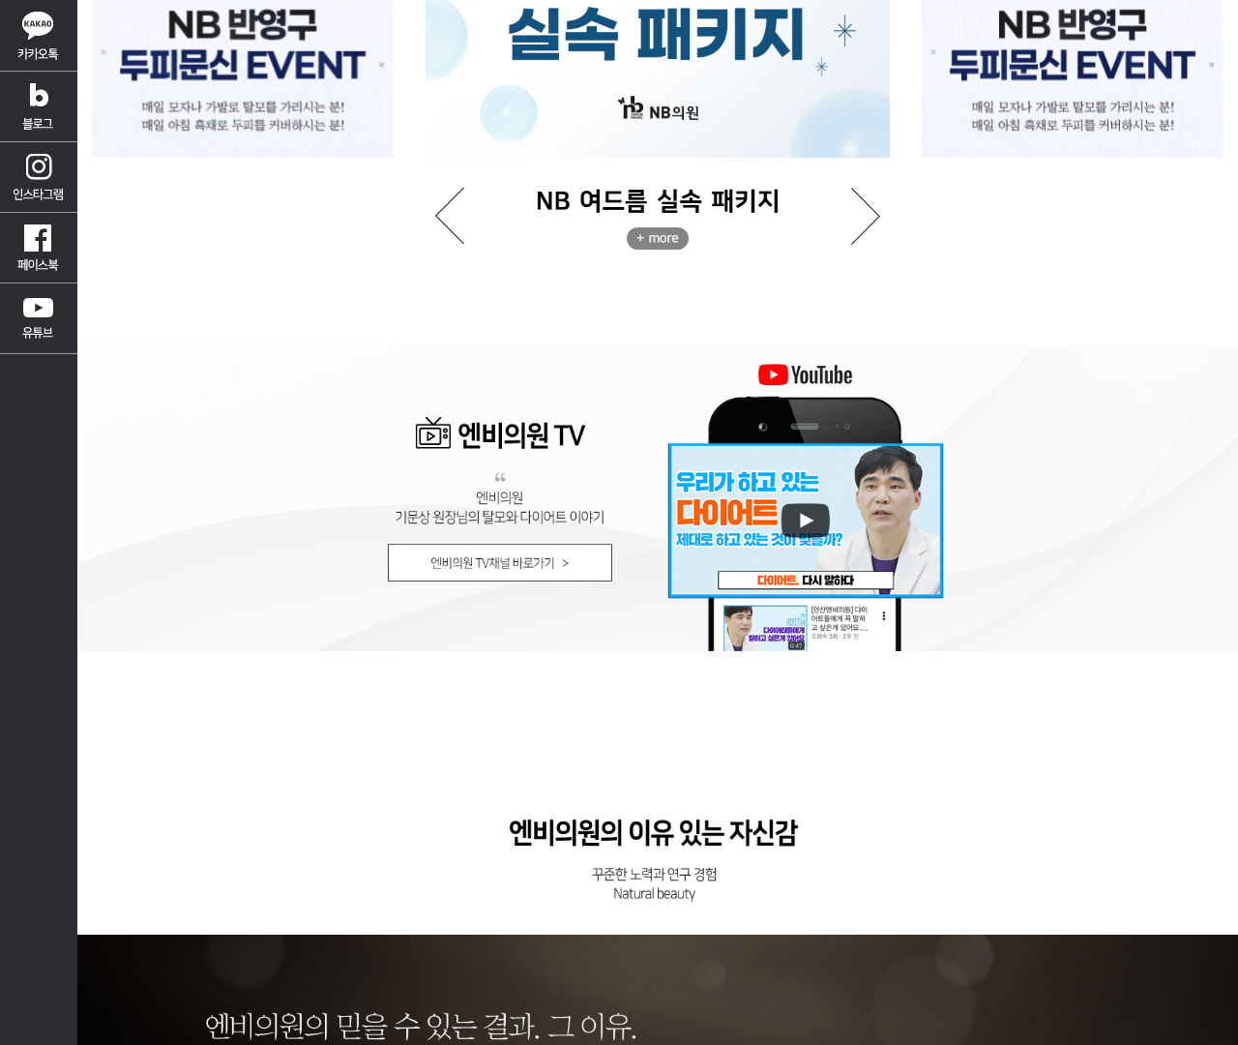
[3] http://talmostop.com — playwright_2
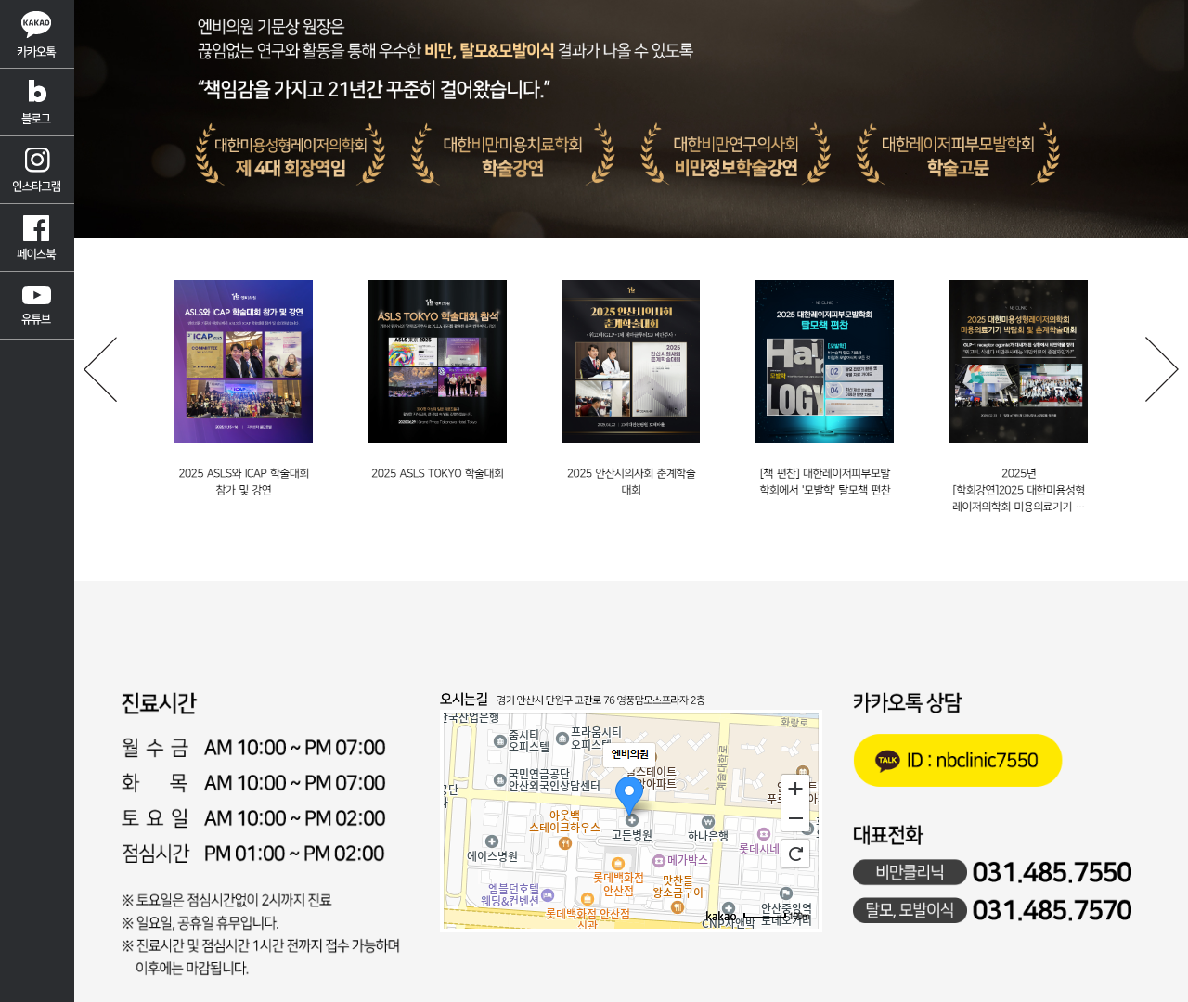
[4] http://talmostop.com — playwright_3
